**20230115 中医传统文化群 师聊全息理论以及遗精阳道**

整理：糖糖

**师：要我说呀**，**我们一起成立一个中医学堂吧，教大家学中医，@四先生 @墨橋**

四先生：@师 我没那技术，初中都没毕业，我跟着学习你们的技术就行。

文君：学历不等于实力。

厶厶： 您怎么看待宗教？

**师：@厶厶 宗教是一种信仰，也是一种组织，这种信仰是认识世界的一种方式。但是一旦组织化，里面掺杂的利益就太多了。**

四先生： @师 眼角向下，鼻孔向左，这两个交汇处起了一个白色发脓的疮是啥？

**师：@四先生 有照片儿吗？这地方胆经胃经都有啊，鼻子是胃小鼻子是胆。**

四先生：我给挤了。

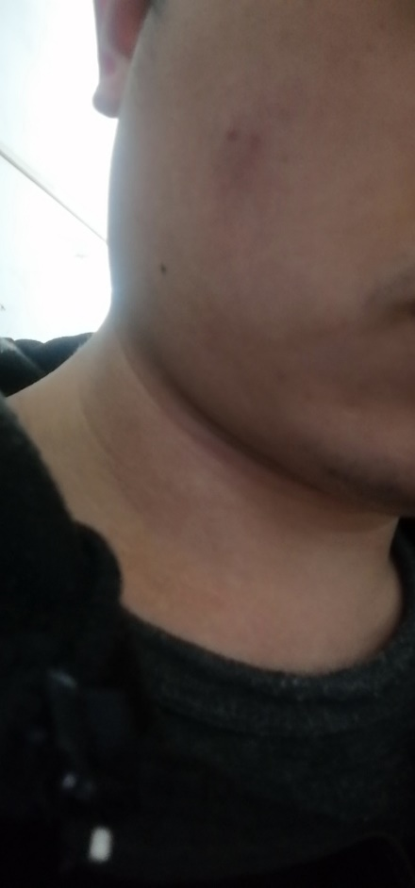

**师：这个？**

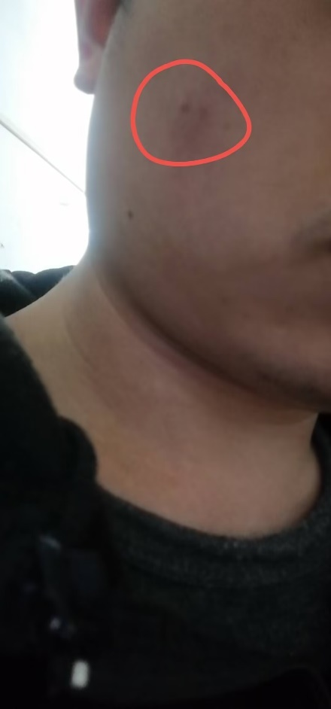

四先生：对，就是这个。

**师：这是足少阳胆经循行的地方。凡是两侧皆主胆。这个好记吧？比如头两侧，耳朵，脖子两侧，腋下，两胁。外胯，膝盖外侧，外踝，小指次指。这些都是足少阳胆经。这些地方有问题，都找足少阳胆经。我给你们一份资料，你们看看。**

**师：学中医的必须背这个，这个背会了，对你们临床非常有帮助。**

四先生：后廉是啥？

**师：@四先生 就是后侧，廉当边讲。**

师：@四先生 咱们已经扩容到3000人，刺激不刺激？

四先生：不刺激，平静得很。

**师：@四先生 你应该激动。过于平静，有碍生机。**

四先生：就是我这个疮那一块？

**师：@四先生 胆经瘀滞**。**这还感觉不出来吗？对啥事情都不感兴趣，这就危险了。你看女的两颊长斑，就是胆郁严重。一般女的两颊长斑，多数都是因为情感问题，让男的害的。你们琢磨琢磨，凡是两颊长黑斑的，叫做蝴蝶斑**，**有的还有水印样斑，尤其过了30的女的，都是有情感问题。长期情感抑郁，纠结，导致足少阳胆经瘀滞，表现在这里，例假也开始不正常。**

孑然：@师 天生的长斑呢？

**师：天生长斑？你出生就有斑？**

孑然：我记得我小时候就有斑。反正好像从我记事起，我脸上就有斑。

**师：@孑然 拍个照片我看看。经络特别关键，比如你小指经常起小水泡，这个你们有吗？或者中指或者食指，很痒的小水泡，叫做湿疹。**

孑然：手掌有时候会起，然后就会有小泡泡。

Wide_Virtual：真菌感染吧？

**师：不是那么简单**。**哪个手指头长，通过经络，你就知道你哪个脏腑有问题，比如小手指头，那你就是心经有问题。如果食指，那么你就是手阳明大肠经有问题，肯定肠胃有问题。这就是咱们的经络学。中指有就是心包经有问题。还有说长猴子，看看你长在哪个手指上，来判断你哪条经脉有问题？**

四先生：@师 无名指是三焦吧？

**师：@四先生 对，咱们的皮肤表面，都被12条经络承包了，哪个地方出现异常，看看是哪条经络来管。你大致就能判断你啥问题。不信你们哪有异常，拍张照片我给你看看。保准跟你说出来你哪有问题。还有手上黑点，脸上黑点，或者褐色的，尤子痦子猴子，黑点儿，红点儿，褐点儿。这叫做以外揣内。通过外在的现象来知道五脏六腑的状况，几乎都是一一对应。咱们比如说手，它都是全息对应人的身体。这里面有个大秘密，过些日子沙龙的时候跟你们讲。外边的手诊不能看，没有多少理论基础。**

孑然：我手上脸上都有那个褐色的，褐色的斑斑点点。

**师：@孑然 来张照片。**

四先生：@师 六经其实也是跟这个一样，从经络来看五脏六腑。

**师：@四先生 是的，我们的手六经跟足六经是相通的，比如手阳明和足阳明，都是阳明之气，只不过分天地上下而已。**

四先生：伤寒的根本也还是看五脏六腑，不是看经络现象。

阿林：脾胃不好会遗精吗？

**师：@阿林 你咋老关心这个问题？绝大多数人遗精，都是由于相火不能往上燃烧，扰动精室。不是脾胃单纯的问题，人体是一个整体，你一杯水你一晃是不是都在晃？不可能上面的水不晃，下边的水晃。中医最牛逼的就是整体看问题，所有五脏六腑都是动态联动的。**

阿林：我就是发现我一吃撑晚上吃肉多消化不好就遗精。

**师：@阿林 你多大？是否有女朋友？身体咋样？遗精有梦吗？**

阿林：22，没女朋友，身体瘦弱，有梦。

四先生：有不良嗜好吗？

阿林：@四先生 没有。

四先生：熬夜？

阿林：不熬夜，很规律。

**师：@阿林 锻炼身体吗？多长遗一次？**

阿林：不锻炼身体。这个月已经3次了。

**师：@阿林 好好锻炼身体吧。气机打开，相火上来，就好了。或者找个女朋友，也好了。有一个真理，什么年龄干什么事儿，有花堪折直须折，莫待无花空折枝。**

阿林：那不好吧？找女朋友不是更虚了。没结婚干那事我感觉不好。

**师：@阿林 你真是扯。身体要是不是太差，找个女朋友，心情就舒展了。那你早点结婚，男大当婚女大当嫁。**

trader: 阴生阴，阳生阳。这对吗？

**师：@trader 啥意思?**

trader：母病及子，例如肾阳生肝火

**师：@trader 不对，阴阳互相相生，向下生必须阴阳化合才能生，肾阳生不出肝阳来。**

trader：那母病及子是怎么解释？

**师：@trader 这个很简单**。**比如说水生木，如果木不能很好的生长，他会向回反侮水。就像你妈生你了，你长大了没出息，找不着工作，结不了婚，是不是连累你妈？五行必须顺生，有一行卡住不往前走，都会渐次累及其他四行。你可以读我的中医漫谈，关于五行篇。都讲清楚了。**

孑然：虚则补其子

**师：@孑然 照片呢？**

孑然：@师 就是这些，那边脸也有，只是不清楚，可能是光线问题。从我记事起就有斑。

**师：斑看不太清楚,通过这些斑的可以确定，你肠胃不好，眼下有斑，黑眼圈，多是肠胃问题。不过你这个照片太模糊了，斑我都看不清，而且感觉你心气虚。而且这张照片感觉眼神呆滞，综合起来可能也有情感问题。**

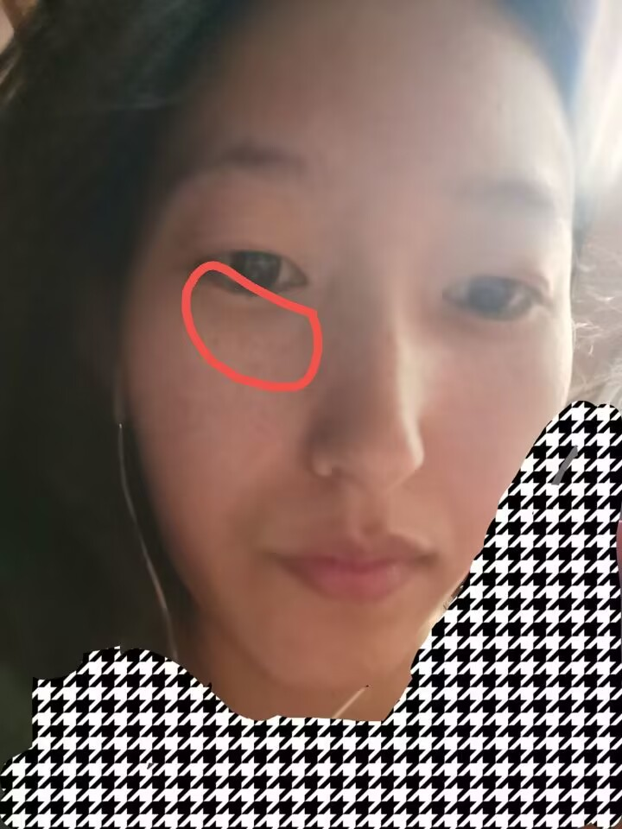

孑然：@师 确实挑食。

**师：@孑然 你再吐个舌头我看看。下焦瘀滞有妇科病。我以上说的对不对呀？**

孑然：妇科病没有吧？

**师：但是从舌苔上看出问题了。你下边凉吗？**

孑然：之前有痛经，手脚也不很凉啊。

**师：你再把舌头照片发呀。**

孑然：

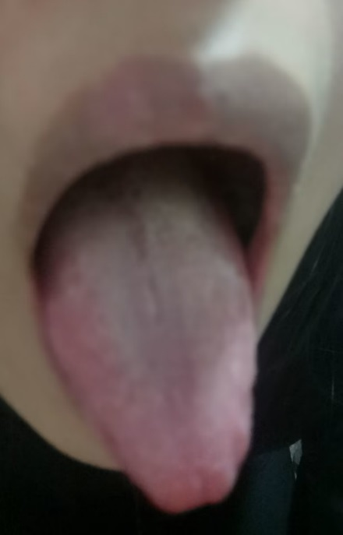

**师：大家看看这个舌根部有裂纹，而且稍微有厚腻，这就是下焦瘀滞。之前痛经啥情况？**

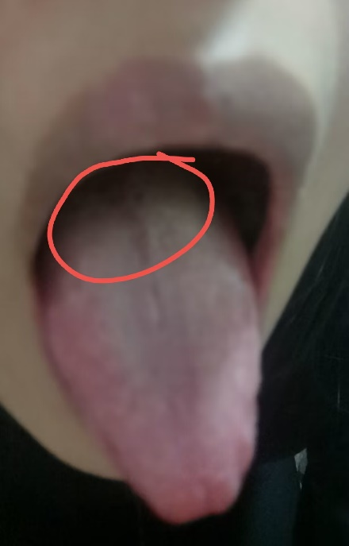

孑然：就是来月经会肚子疼啊

**师：痛经还不是妇科病？**

孑然：然后这个中医说我没啥问题啊，就开了什么逍遥丸，健脾丸，乌鸡白凤丸这些。

四先生：感觉子然这个病因应该在肝胆。

**师：@四先生 肝胆也不好，脾胃也不好。只不过年岁轻，没有表现的那么严重。你们看这个舌头，凡是吐出来发尖往中间聚的，都有肝郁的倾向。**

Sunny：老师舌头吐出来，圆胖的是什么呢@师

**师：@Sunny 主要看有没有齿痕，你们吐吐舌头。凡是有齿痕的都是阳气不足，湿气重。俗话说，这个人就囊了。**

Sunny：我舌中线歪。

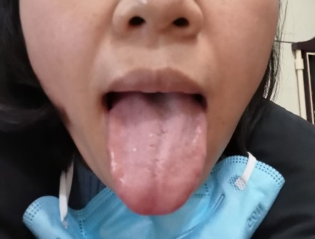

**师：你这咋还是歪的的，有可能你脊柱也不正。舌头的中线，代表中脉也是肝经的代表。舌头两边是胆经的代表。**

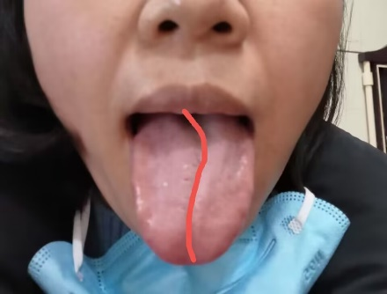

Sunny：我那个舌中线歪，但是感觉脊柱正常啊@师 腰挺笔直的

**师：@Sunny 你回家照照镜子吧，我不会说错。**

可达鸭：

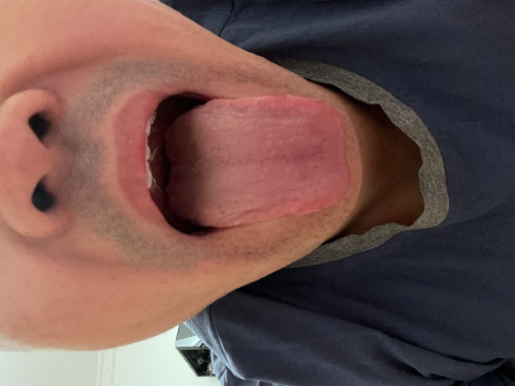

**师：你们看这个舌头，像刷子刷过一样，很不爽。有的还两边挂白色泡沫，都是肝郁严重。**

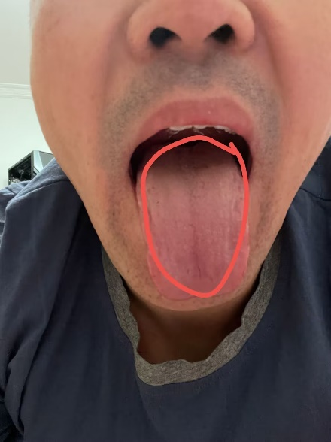

trader：

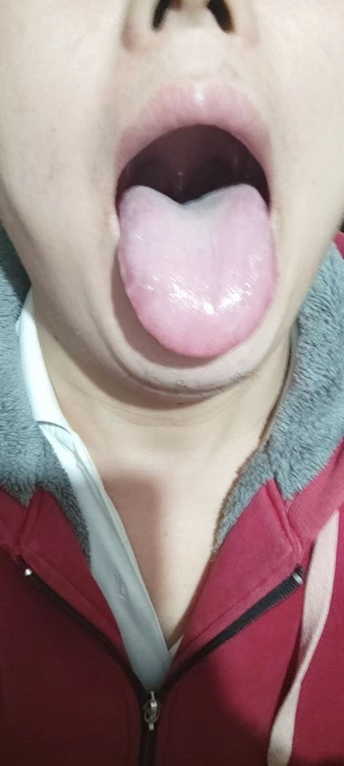

**师：这个是水滑苔，而且舌头中间凹陷，明显阳气不足。具体怎么阳气不足自己想吧。**

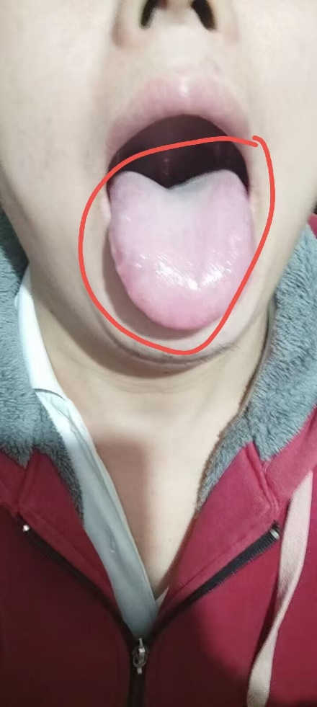

可达鸭：肝郁有啥症状？

**师：说明一下，咱们从气机角度看问题。有时候他气机已经出问题，但是病人迟钝，他感受不到。或者病深，处在沉睡状态。就是说这个病藏着呢，病人也感觉不到。我们可以通过手法，调动气机。让这个病邪暴露出来，他就知道难受了。有时候我断他肚子有问题，他说没有啊，说你按一按疼不？他说不疼啊，你说你尴尬吗？实际它腹部有一个硬块，已经麻木了。这个硬块怎么按都不疼？这不是严重的问题吗？通过咱们的手法，刺激硬块的活性，怕就疼的不得了。**

可达鸭：

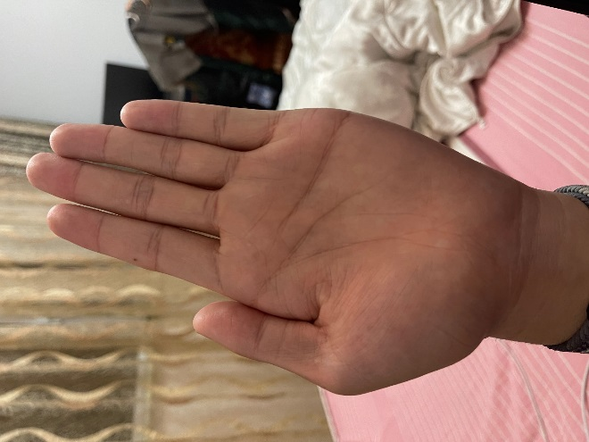

**师：**

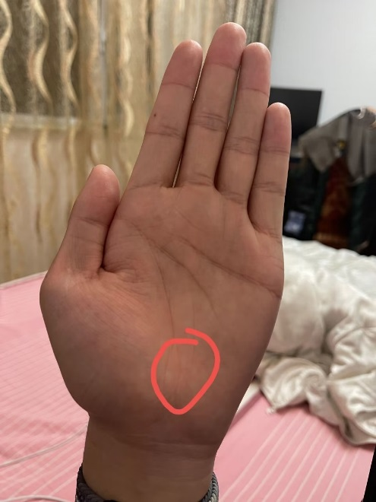

**师：这个地方有一个大岛。**

可达鸭：这代表什么？

**师：你的下焦有一个大结，生命线到这个地方向左右分流。按理说应该是沿着绿线走，但是走到下边分叉了**，**向两边分叉，为什么会分叉？你们说。**

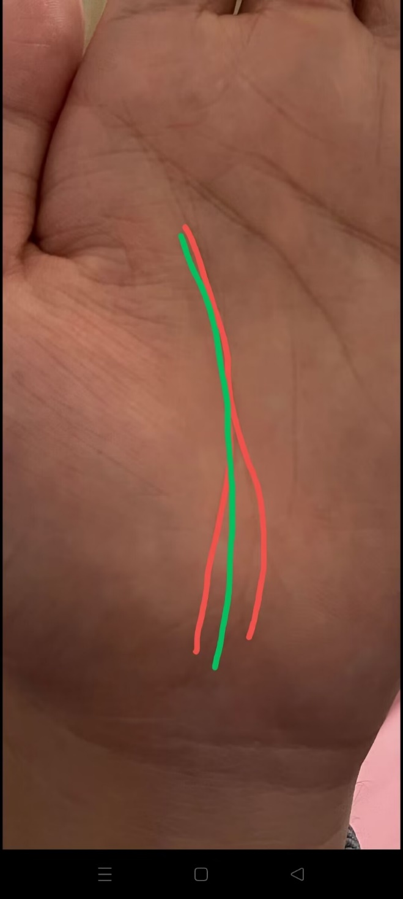

xvs6：里头有东西。

**师：@xvs6 对啦，那个地方有挡着的。就像水流一样，有一个大石头露出水面，所以水流向两边分叉，他小腹正中就有一个大结，像个石头。不信你让他摸摸那地方硬不硬？，这也是导致阳痿的原因。**

可达鸭：@师 比如？那个位置？

**师：就是肚脐下边三寸。**

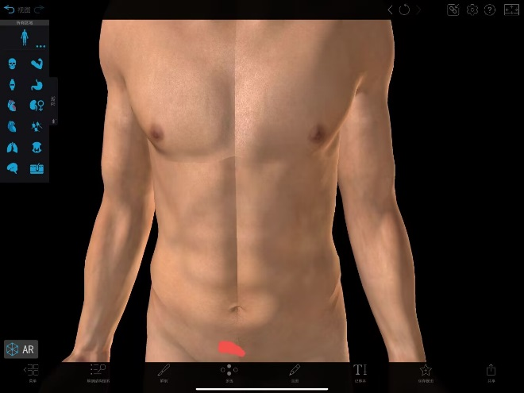

**师：肝它也有问题。**

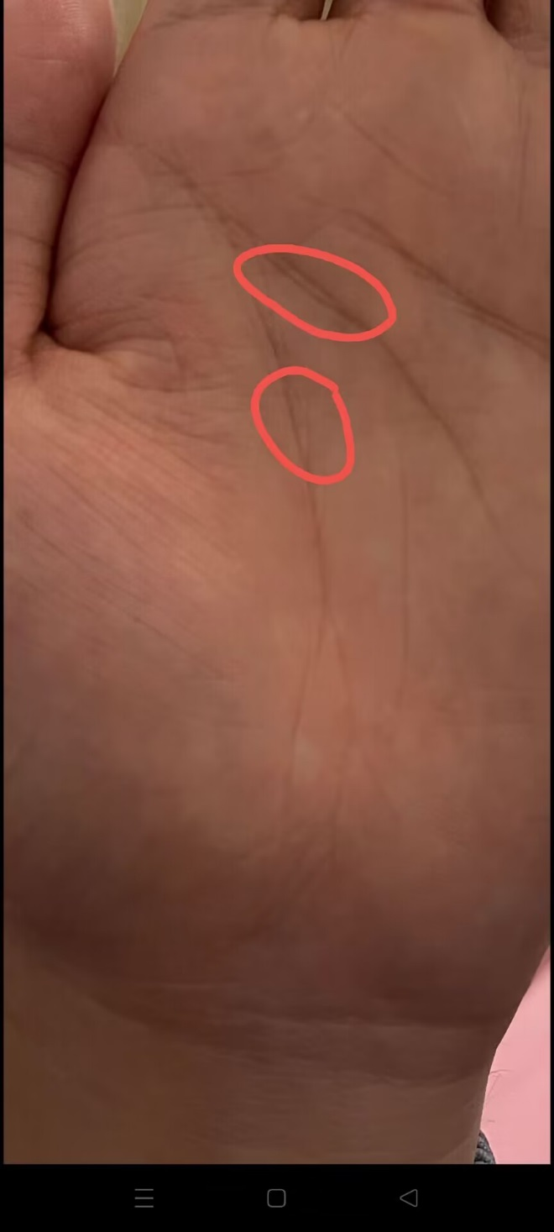

**师：两个岛，一个肝，一个胃，而且掌心发黑，胃有问题。**

石斛：@师 这是结节吧？

**师：对 @石斛 你用拳头轻扣两胁后边，看看有没有疼痛感@可达鸭 。**

可达鸭：@师 腰部？我除了神经病变的左腿疼外其他地方没有疼的。

活动扳手：想看看感情怎么样?

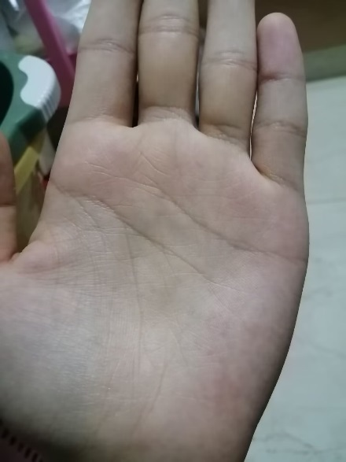

**师：你这腹部可不好啊。你这个大鱼际怎么这么青? 小指还红，心火旺。**

**师：但是你小鱼际和小指都发红，这个阴虚火旺，你是不是爱出虚汗？**

活动扳手：是的。

**师：你多大啊？**

活动扳手：22。

**师：这么年轻？这里面怎么都是小崽子？不聊了。**

活动扳手：不是，我29了，过年就30。

啸风沧浪：如果阳痿早泄，书上肯定是说是肾的问题，但是有几个能从肾上治好？

**师：@啸风沧浪 这个说的不错，要认清楚阳痿的实质是什么。**

可达鸭：@师 阳痿需要从何入手？

**师：知道为啥阳痿吗？怎么做到不阳痿？我说一个事实，你们可以反驳。听不听？**

孑然：@师 听。

**师：尤其对于男人非常重要。男人生命力强不强，就要看阳道通不通，如果阳道不通了，这个男人就废物了。无论是他的斗志，意志力，做事的魄力，都会受到直接的影响。自古做大事儿的阳道都通，很少不通的。你们琢磨琢磨我说的有没有道理？**

可达鸭：@师 如何分辨阳道通不通？

**师：阳道通会直接表现在你那方面的能力，这还不知道？有人阳痿了，天天想增粗增大，只着眼于局部，那是不行的。必须通畅阳道。中脉通畅，五脏气机顺畅流，真气下通阳道，性能力旺盛，这才是解决性能力的根本。**

**所谓阳道，就是从肚脐到生殖器中间的通路。下丹田，气海，关元，中极一线。想阳道好，必须彻底打开下焦能量中枢，这才是根本。**

活动扳手：@师 我是不是睡少了，感觉我还行啊，到底哪里有问题？

**师：@活动扳手 你不是睡少了？你是腹部瘀滞太严重，肚子里的经脉都不通。**

活动扳手：那我咋办？

黑土地：必须彻底打开下焦能量中枢。感觉到了我们开下焦、开胯的重要性。胯开，下焦开；气海下丹田通，阳道通。